探究分子的运动
1．化学反应原理

浓氨水具有较强的挥发性，氨气溶于水，与水反应生成弱碱性的一水合氨电离出氢氧根离子。遇酚酞试液后，酚酞试液变红色。

2．实验仪器：烧杯。

实验药品：浓氨水、酚酞试液。

3．探究方案

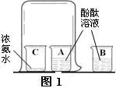如图1所示，在A、B烧杯中加入约三分之一容积的蒸馏水，滴加数滴酚酞试液，在C烧杯中倒入约10mL浓氨水，用大烧杯罩住A、C烧杯，观察。一会儿后，可见A烧杯中溶液变红色，B溶液不变色。

4．探究评价

该实验现象明显，操作简便，是比较好的实验方案。但缺点是，由于浓氨水有较强的挥发性，环境中会弥漫着难闻的气味，若大烧杯口不平，外面的B烧杯中的酚酞试液也可能变微红色。

5． 资源开发

分子的运动，在实际生活中可以找到很多例证，条件不具备时，完全可以用实际生活中的例证来代替上述实验。如品红的溶解、酒精或香水的挥发、萘的升华等。

高锰酸钾的溶解现象很明显，操作也非常简单，但高锰酸钾是由离子构成的物质，用其说明分子的运动不太合适，最好不用。

6． 创新思维

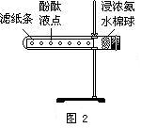⑴ 裁取一条滤纸，宽与试管内径大小接近，长度约为试管长度的三分之二左右。用玻璃棒醮取酚酞试液，在滤纸上均匀点若干液点，将滤纸塞入试管内，试管口用脱脂棉塞住。用滴管向脱脂棉上滴加适量的浓氨水，再塞上塞子，观察。可见滤纸条上的酚酞液点，由试管向试管底方向逐渐变红色。（如图2）

⑵按图3所示装好装置。在U形管的两个管口下，塞上两个脱脂机棉球，用滴管吸取浓盐酸和浓氨水，分别将两个棉球浸湿后，用橡皮塞将两个管口塞紧，静置观察。几分钟后，在U形管口滴加浓盐酸的一侧出现一个白色圆环，即生成氯化铵晶体。

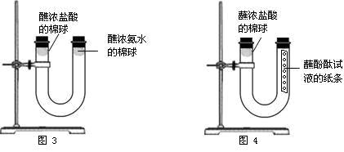
⑶如图4所示，在U形管的一端放入棉球，用滴加滴加足量的稀盐酸使其润湿，另一端放入一条醮酚酞试液液点的纸条，塞上塞子，观察。一段时间后，可见酚酞的液点由下往上依次变红色。

